Канаш Сергей Федорович  Кандидат в депутаты Мозырского городского районного Совета депутатов двадцать девятого созыва по Молодежному избирательному округу №11 | 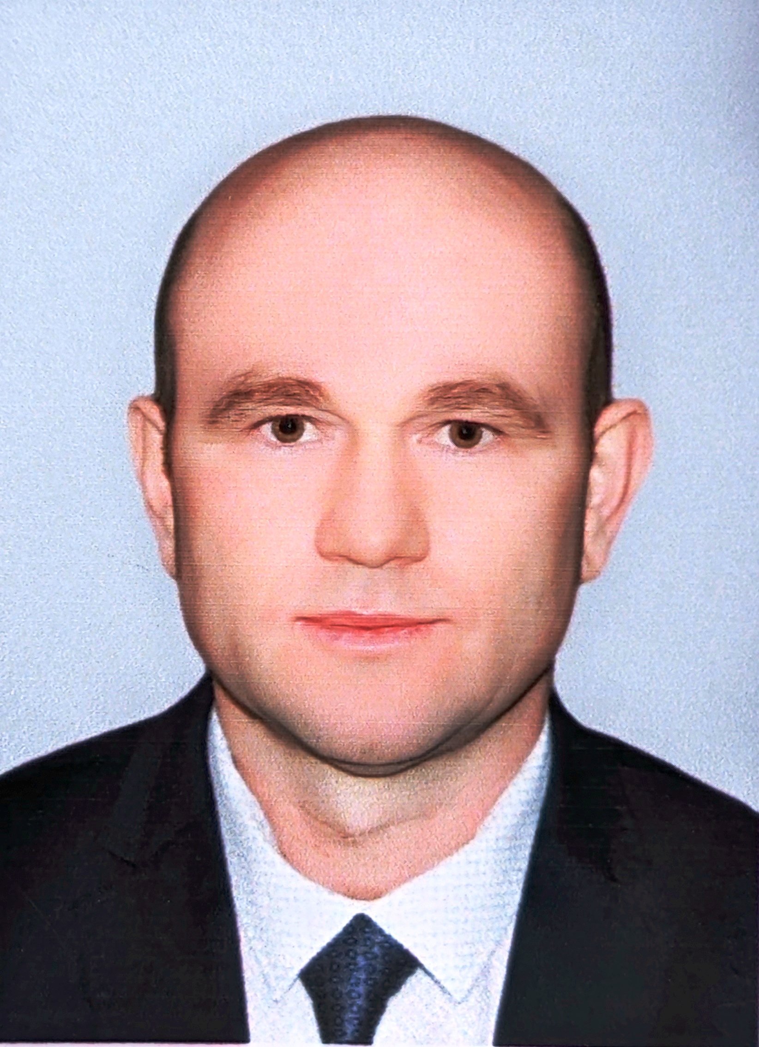
Родился 21 июня 1974 года. Женат, имею двух сыновей. В 1995 году закончил Буда –Кошелевский аграрно -технический колледж. Специальность по диплому электрификация и автоматизация сельского хозяйства, квалификация техник-электрик. С сентября 2005г., по июнь2010г., учеба по заочной форме обучения УО «Гомельский государственный технический университет имени П.О.Сухого». Специальность по диплому- электроснабжение, квалификация инженер-энергетик. Начинал обычным специалистом, электромонтером по эксплуатации распределительных сетей 3 группы квалификации 4 разряда Мозырского городского РЭС, Мозырских электрических сетей. С 09.07.1998г инспектор Мозырского межрайонного отделения Энергонадзора. В настоящее время являюсь начальником Мозырского межрайонного отделения филиала Госэнергогазнадзора по Гомельской области, старшим Государственным инспектором по энергетическому и газовому надзору Республики Беларусь. Являюсь членом Белорусской партии «Белая Русь».
Уважаемые избиратели!
Благодарю Вас за оказанную поддержку при выдвижении меня кандидатом в депутаты местных Советов депутатов.
Почему я иду в депутаты и что смогу предложить Вам, своим избирателям?
Мое решение баллотироваться кандидатом осознанное и продиктовано искренним желанием служить своей стране, обществу, каждому из Вас. Будучи человеком неравнодушным, выступаю за суверенитет и безопасность белорусского народа, его поступательное развитие и стабильное будущее, экономический рост и социальную справедливость. Имея за плечами определенный опыт, чувствую в себе силы и возможности содействовать этим процессам. За годы своей трудовой деятельности приобрел достаточно знаний и компетенций для того, чтобы внести существенный вклад в решение насущных вопросов, с которыми сталкиваются жители нашего города, района и округа. Осознаю всю степень ответственности и вместе с тем, считаю, что мой опыт может быть использован для развития нашего города, района и округа, содействовать росту благополучия граждан и повышению качества их жизни.
Выступаю за:
- незыблемость конституционного строя, политическую стабильность и поступательное развитие;
- верховенство права и равенство всех перед законом;
- экономический рост и обеспечение конкурентоспособности белорусской экономики;
- развитие предпринимательской активности и цивилизованную поддержку малого и среднего бизнеса;
- укрепление материально-технической базы учреждений образования, культуры, строительство и модернизацию спортивных площадок в жилом фонде;
- обеспечение полной занятости трудоспособного населения, безопасных условий и достойной оплаты труда;
- раскрытие потенциала молодежи, ее активную роль в укреплении страны;
- социальную поддержку населения через предоставление бесплатного образования, медицины, социальных льгот и гарантий.
При избрании меня депутатом буду добиваться:
- проведения своевременной реконструкции объектов социальной сферы на территории округа;
- недопущения срыва планов капитального ремонта домов и благоустройства дворовых территорий, спортивных площадок;
- реализации имущественных прав владельцев домов при комплексной реконструкции квартала усадебной жилой застройки «Бобры»;
- развития инфраструктуры и эффективной организации движения общественного транспорта в районе комплексной реконструкции квартала усадебной жилой застройки «Бобры»;
- реализации экологических проектов.

Оказание помощи избирателям, предприятиям, организациям и учреждениям округа, считаю в работе депутата приоритетным. В случае моего избрания обещаю, что приложу максимум усилий для решения возникающих вопросов и проблем. В своей деятельности буду использовать все законные методы и формы, чтобы оправдать Ваше доверие! Заранее признателен за Вашу поддержку.

